УПАСТВО

за користење на EXIM од страна на економските оператори при поднесување на барање за издавање на
лиценца I005 – потврда за извршен органолептички преглед и
земени мостри при увоз на пратки од растително потекло

Согласно Законот за Државниот инспекторат за земјоделство („Сл.Весник на РМ“ бр.20/2009, 53/2011, 164/2013 и 43/2014), Закон за квалитетот на земјоделски производи („Сл.Весник на РМ“ бр.140/2010, 53/2011, 55/2012, 106/2013), Закон за семенски и саден материјал за земјоделски растенија („Сл.Весник на РМ“ бр.39/2006, 89/2008, 171/2010, 53/2011, 69/13, 178/2013), Закон за квалитет и безбедност на ѓубриња, биостимулатори и подобрувачи на својствата на почвата („Сл.Весник на РМ“ бр.27/2014), Закон за тутун и тутунски производи („Сл.Весник на РМ“ бр. 24/06, 88/08, 31/10, 36/11, 53/11, 93/13, 99/13, 164/13 и 151/14) и Законот за виното („Сл.Весник на РМ“ бр. 50/2010, 53/2011, 6/2012, 23/2013, 106/2013 и 188/2013), при увозна постапка инспекторот на Државниот инспекторат за земјоделство е овластен да врши инспекциски надзор преку контрола на пратки и тоа:
- храна за животни од растително потекло,
- ѓубриња,
- суровини за производство на ѓубриња,
- семенски и саден материјал од растително потекло,
- вино и други производи од винско грозје
- цвеќе и декоративни растенија,
- тутун и тутунски производи,
- жита и ориз,
- овошје и зеленчук (свежо) и јатчесто овошје,
- земјоделски и прехранбени производи од растително
потекло

Согласно Уредбата за воспоставувањето на начинот на користење на информациониот систем за обработка на податоци во електронски облик и електронски потпис при постапки за увоз, извоз и транзит („Сужбен Весник на РМ“ бр.134/2008) како и нејзините измени и дополнувања („Сужбен Весник на РМ“ бр.13/2011 и бр.138/2013), државниот службеник во Државниот инспекторат за земјоделство го превзема процесирањето/одобрувањето на лиценците во EXIM системот.

Пратките кои во ЕXIM системот подлегнуваат на лиценцата I005 – потврда за извршен органолептички преглед и земени мостри се процесираат/одобруваат на централно ниво при проверка на потребната пропратна документација, а контролата на пратката се врши на местото на истовар од страна на државниот инспектор за земјоделство.

- ОСНОВНИ ИНФОРМАЦИИ за начинот на поднесување и издавање на лиценцата

Информација за начинот за поднесување на барање и добивање на дозвола за увоз на пратки кои се опфатени со лиценца I005 може да се добијат на страната на Министерството за земјоелство, шумарство и водостопанство – Државен инспекторат за земјоделство www.mzsv.gov.mk

Поднесувањето на барањето за вршење на органолептички преглед на истата се врши електронски во едношалтерсиот систем на Царинската Управа на Република Македонија www.exim.gov.mk

EXIM овозможува електронско поднесување на барањата за дозволи за увоз од страна на деловната заедница, како и електронско издавање на дозволите од страна на надлежните институции. Преку системот, подносителите можат да го следат статусот на процесирање на нивните барања, се до нивното конечно издавање.

- ПОСТАПКА за поднесување на барање за увоз на
пратка:

Најавата за пристигнување на пратката, увозниците на овој вид пратки или шпедитерските агенти кои се овластени да аплицираат во EXIM системот за увозните лиценци, се врши со пополнување на барање за лиценцата 24 часа пред пристигнување на пратката.

Увозниците на овој вид пратки или шпедитерските агенти кои се овластени да аплицираат во EXIM системот за увозните лиценци, пред се треба да ги исполнуваат условите за користење на функционалностите на ЕXIM објавени на веб страната www.exim.gov.mk каде што при исполнување на условите за користење на функционалноста на EXIM, увозниците или шпедитерските агенти кои се овластени, ќе може да се регистрираат преку единствено корисничко име и лозинка:

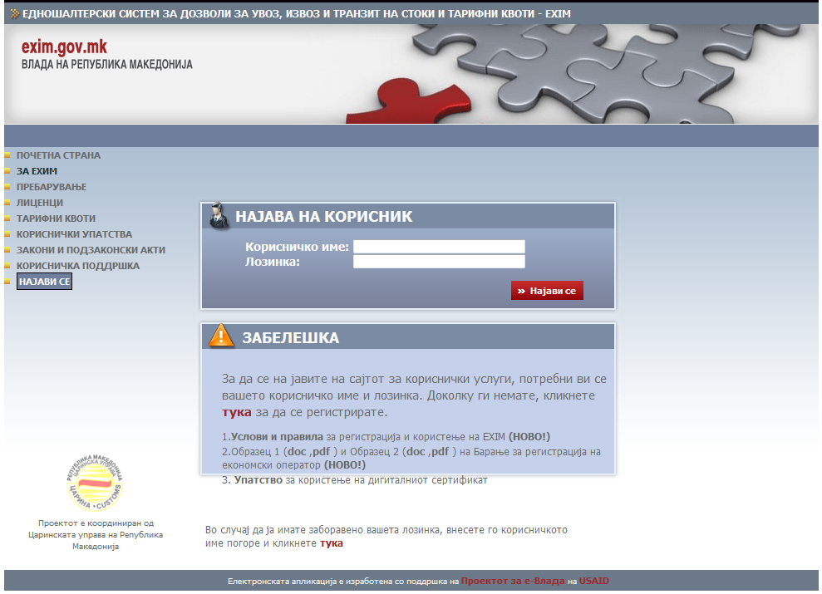

Во левиот агол се појавува полето „ЛИЦЕНЦА“ при што со негово одбирање со курсерот се отвора ново поле „ВНЕСИ БАРАЊЕ“ каде што се избира полето „УВОЗ“ а во полето „БАРАЊЕ“ се одбира лиценцата за која се аплицира:

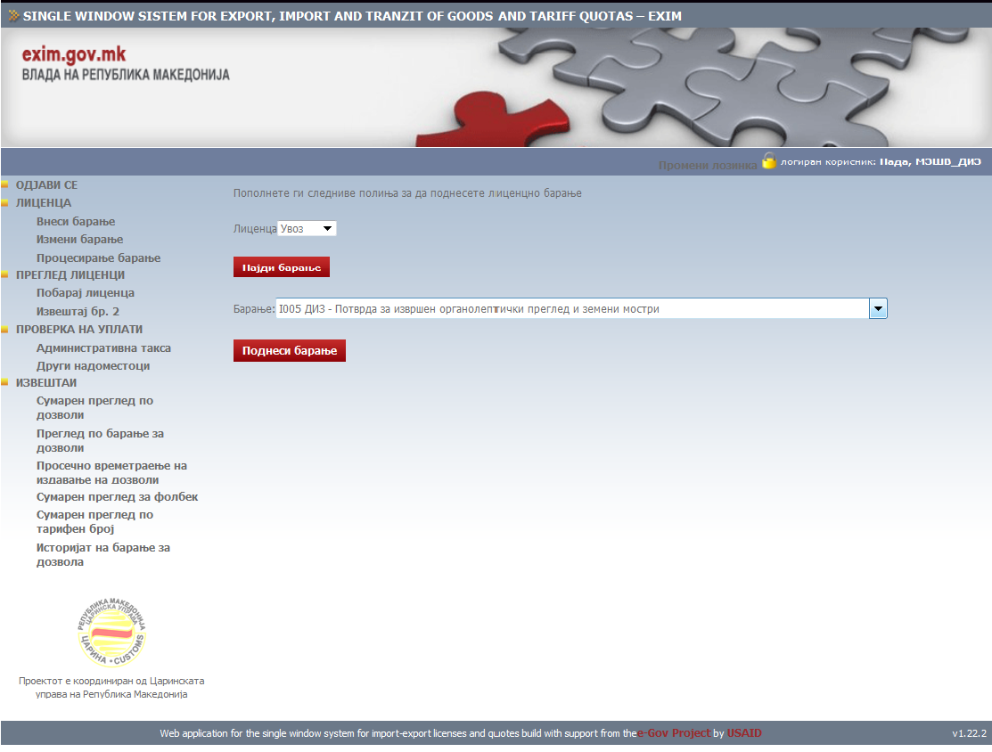

Со одбирање на полето „ПОДНЕСИ БАРАЊЕ“ се отвора прозорец каде се пополнуваат полињата со рефернтните податоци за пратката која треба да се увезе на територијата на Република Македонија:

- УПАТСТВО ЗА ПОПОЛНУВАЊЕ НА ПОТВРДАТА ЗА ИЗВРШЕН ОРГАНОЛЕПТИЧКИ ПРЕГЛЕД И ЗЕМЕНИ МОСТРИ

Со одбирање на полето „ИЗБЕРИ КОРИСНИК“ се внесуваат точните генералии на фирмата или физичкото лице: ЕДБ, име на фирмата или физичкото лице и адресата каде е истата регистрирана.

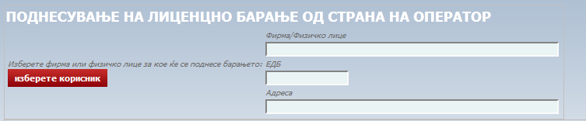

По првото внесување на генералиите на фирмата или физичкото лице истите ќе бидат запаметени во системот и при наредна апликација само ќе се одберат од страна на пополнувачот:

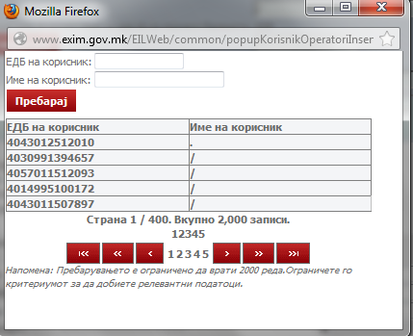

Во првиот дел од барањето се пополнуваат генералиите на фирмата или физичкото лице (истите треба да бидат пополнети со кирилично писмо и големи букви)

Табелата се поплнува со следните информации:

- ЕДБ на Увозник/Примач: во ова поле се одбира единствениот даночен број на Увозникот на пратката
- Име и адреса: името во ова поле се впишува на Увозникот и адреса каде е регистрирана
- Стоката е сместена: во ова поле се впишува Внатрешната испостава каде што ќе биде сместена пратката во внатрешноста на Република Македонија пред пуштање во промет
- Адреса, Град: во ова поле се впишува адресата и градот каде што се наоѓа Внатрешната испостава
Вид на транспорт: во ова поле се одбира видот на транспорт со кој пратката е донесена во Република Македонија
- Идентитет на транспортно средство: во ова поле се впишуваат точните регистарски таблички на превозното средство
- Земја на поаѓање/извоз: во ова поле се одбира земјата од каде е извезена пратката
- Царинска испостава: во ова поле се одбира царинската испостава каде е пристигната пратката
- Избери вид на стока: во ова поле се одбира видот на стоката која се увезува во зависност од видот на пратката
Во вториот дел од барањето се пополнуваат податоци кои се однесуваат на пратката (истите треба да бидат пополнети со кирилично писмо и големи букви)

Табелата се поплнува со следните информации:

- Тарифна ознака: во ова поле се одбира тарифната ознака (водич за царинење на стоки) која ја опфаќа стоката согласно трговскиот опис
- Опис на тарифна стока: во ова поле информацијата автоматски се впишува со внесување на тарифната ознака
- Трговски опис: во ова поле се внесува описот на пратката со кирилично писмо и мали букви, а името на пратката се запишува во оригинал и со латинично писмо (во случај на увоз на семенски и саден материјал)

 | Tрговски опис
Пример 1 | Храна за животни
Пример 2 | портокал
Пример 3 | Семенски компир
Пример 4 | Ѓубре НПК

Вид на пакување: во ова поле се одбира пакувањето во кое се транспортира пратката
- Број на пакувања: во ова поле се впишува бројот на пакувањата во кои се спакувани стоките, а доколку истата се транспортира во рефузна состојба ова поле се пополнува со бројот 1.
- Количина во ЕМ: во ова поле се впишува количината на стоката која се увезува во ЕМ карактеристича за видот на пратката која се увезува и тоа:

Ред. број | Вид на стока | Единица мерка ЕМ
1 | Храна за животни | Килограми (кg)
2 | Ѓубриња/суровини | Килограми (кg)
3 | Семенски материјал | Килограми (кg)
4 | Саден материјал | Броеви (парче)
5 | Цвеќе/декоративни растенија | Броеви (парче)
6 | Тутун | Килограми (кg)
7 | Тунски производи | Броеви (парче)
8 | Жита и ориз | Килограми (кg)
9 | Земјоделски производи / свежо овошје и зеленчук, | Килограми (кg)

Земја на потекло: во ова поле се одбира земјата од каде што потекнува пратката.
- Испраќач/извозник: во ова поле се впишува името на фирмата извозик која ја испраќа пратката
- Адреса и град: во ова поле се впишува точната адреса и град каде што е лоцирана фирмата испраќач/извозник
- Земја: во ова поле се одбира земјата каде што се наоѓа фирмата испраќач/извозник
- Производител: во ова поле се впишува името на фирмата кој ја произвел пратката
- Адреса и град: во ова поле се впишува точната адреса и град каде што е лоцирана фирмата производител
- Земја: во ова поле се одбира земјата каде што се наоѓа фирмата производител.
- Краен корисник: во ова поле се впишува името на фирмата каде ќе биде испорачана стоката и кој ќе стопанисува со неа

При увоз на земјоделски производи, семенски и саден материјал задолжително се пополнуваат следниве полиња:
- Култура: во ова поле се внесува описот на пратката со кирилично писмо и мали букви
Сорта: името на пратката се запишува во оригинал и со латинично писмо
- Вид: името на пратката се запишува во оригинал и со латинично писмо (во случај на увоз на семенски и саден материјал)
При увоз на семенски и саден материјал задолжително се пополнуваат следниве полиња:
- Површина: во ова поле се внесува површината каде садниот материјал ќе биде производството
- КП: катастарска површина, од имотен лист
- МВ: место викано, од имотен лист

По завршувањето на пополнувањата на полињата, задолжително се кликнува на делот „ДОДАДИ“ означен со црвено. Во случај пратката да содржи повеќе тарифни броеви, по внесување на секој тарифен број и пополнување на полињата, се кликнува на делот “Додади“, по што се внесува следен тарифен број од пратката.

Бараните податоци при електронското пополнување на полињата од избраната лиценца, треба да се во согласност со пропратната документација што ја прати пратката.

Во делот „ЗАКАЧИ ДОКУМЕНТ“ ознчен со црвено, е задолжителен и се користи за закачување на копии или скенирани документи кои ја пратат пратката.
За уредно поднесено барање за увоз на пратка ќе се смета барањето за кое ќе се поднесат сите барани документи и истите ќе бидат закачени на апликацијата.

- ДОКУМЕНТИ ПОТРЕБНИ ЗА ОДОБРУВАЊЕ НА УВОЗ СЕ:

- Фактура;
- Изјава од страна увозникот за местото на истовар на пратката;
- Сертификат за квалитет од земјата извозник;
- Фитосанитарен сертификат, за сите горенаведени пратки освен ѓубре и суровини за производство на ѓубре (на кој со печат – се одобрува увоз по извршен здравствен преглед од страна на државниот фитосанитарен инспектор)

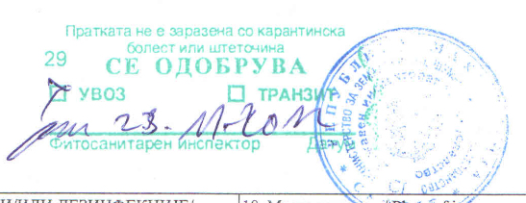

- Референтни сертификати кои го докажуваат квалитетот на пратката за семенски материјал ISTA сертификат (е документ за квалитетот на партијата семе во меѓународниот промет), NAK сертификат (за семенски компир)
- Хемиска анализа, за пратки од ѓубре и суровини за производство на ѓубре
- Решение за упис во регистарот на Увозници на ѓубриња, издадено од страна на Фитосанитарна Управа при Министерство за земјоделство, шумарство и водостопанство;
- Решение за упис на ѓубре, издадено од страна на Фитосанитарна Управа при Министерство за земјоделство, шумарство и водостопанство
- Решение за упис во Регистарот на увозници на вино издаден од страна на Министерството за земјоделство, шумарство и водостопанство;
- Уплатница (Образец ПП-50) за административни трошоци
- Уплатница (Образец ПП-50) за дополнителни надоместоци

Увозникот е должен да го извести надлежниот државен инспектор за земјоделство за преглед на пратката на местото на истовар. Пратката во промет не смее да се пушти без да се изврши органолептички преглед, а по потреба и земање на мостри (примероци) од страна на државниот инспектор за земјоделство на местото на истовар. Доколку се пушти пратка во промет без извршен инспекциски преглед ќе се превземат казнени мерки согласно Законот за Државен инспекторат за земјоделство и другите материјални закони.

*Уплатите за административни трошоци и за дополнителни надоместоци за контрола на квалитет при увоз на пратки може да се изврши на два начина:

- Во хартиен облик / на шалтер во банка или пошта и
- Во електронски облик преку интернет (е-банка). Потврдата за извршени уплати на надоместокот која се приложува кон барањето, мора да биде со статус РЕАЛИЗИРАНО, или да има заверка за реализација со печат и потпис од банка преку која се извршило плаќањето.

По пополнување на сите барани податоци и прикачување на сите барани документи во електронската апликација на EXIM системот се одбира полето „ОДИ НА СЛЕДЕН ЧЕКОР“:

по што електронски се потпишува барањето од страна на увозникот или овластен шпедитер со што се верифицираат дадените податоци.

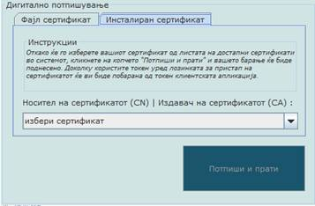

Со потпишување на барањето од страна на увозникот или овластен шпедитер истото е заведено во EXIM системот и го добива статусот „НЕПРОЦЕСИРАНО“.

Операторот од страна на Државниот инспекторат за земјоделство, преку EXIM системот ги добива информациите и ја разгледува пропратната документација која е приложена во системот:

- Доколку пропратната документација е уредна, барањето се прифаќа и државниот службеник го менува статусот во „ОДОБРЕНО“. Пратката може да влезе на територија на Република Македонија;
- Доколку пропратната документација не е уредна, државниот службеник по електронски пат преку EXIM системот испраќа порака до увозникот или шпедитерот за дополнување на пропратната документација, а барањето го добива статусот „ДОПОЛНИ“.
- Доколку пропратната документација не е уредна и државниот службеник по електронски пат преку EXIM системот испраќа порака до увозникот или шпедитерот за дополнување на пропратната документација, а истата не е дополнета и не ги исполнува условите за одобрување на барањето,истата го добива статусот „ОДБИЕНО“.
- Доколку е направена грешка при пополнување на електронската апликација за поднесување на барање или од одредени причини увозникот или шпедитерот одлучат да го повлечат барањето, истото го добива статусот „ПОВЛЕЧЕНО“.

